Velkommen til Tjuvholmen

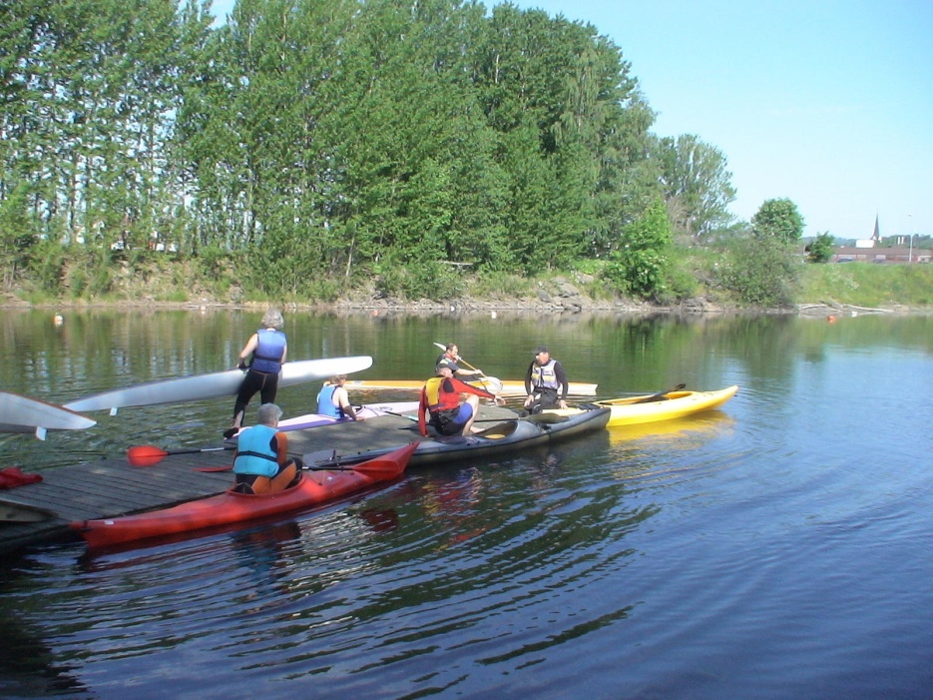
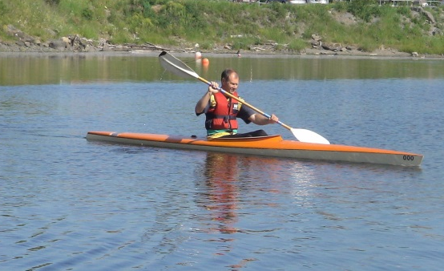
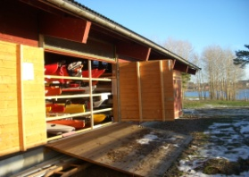

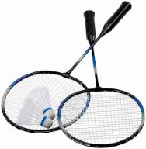

Fredag 26. juni 2015 kl 11- 14

- Kano og kajakk (med nødvendig hjelp for de som trenger det)
- Fiske (ta med eget utstyr)
- Div. utespill (ta gjerne med)
- Gåtur
- Bading
- Grilling

Hamar roklubbs lokale kan benyttes hvis dårlig vær.
Her er også toaletter.

Vi spanderer jordbær og ordner varm grill :-)
Dere tar med mat og drikke, evt stol/ bord

På grunn av innkjøp jordbær, påmelding innen onsdag 24. juni 2015.
Send ca antall til Edel;
Edel.hoelstad@sykehuset-innlandet.no

